„Moj grad je moj strip“,
radionica stripa za mlade od 14 do 18 godina
10. siječnja 2017 u 17:00 do 19:00
Gradska knjiznica Marka Marulica Split

Ulica slobode 2, 21000 Split, Croatia
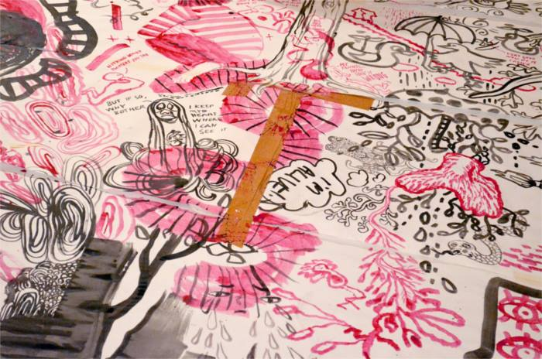
Stripovi su književni oblik koji nažalost još uvijek nije dovoljno prepoznat ni cijenjen od strane šireg čitateljstva. Kombinirajući vizualnu umjetnost i književne tehnike, stripovi promoviraju vizualnu i verbalnu pismenost te ljubav prema čitanju što ih čini idealnima za razvijanje pismenosti i čitalačkih navika mladih.
Tijekom dvosatne radionice polaznici će se kroz druženje i razgovor upoznati sa stripom kao medijem, žanrovima i kratkom povijesti te se okušati u umijeću crtanja stripa.
Cilj ove radionice je uvesti mlade u svijet stripova i grafičkih romana, potaknuti ih na kreativno razmišljanje o promjenama i viziji grada u kojem bi oni voljeli živjeti.
Radionicu vode: Ivan Svaguša, Danica Kliškić i Nikolina Kusić
Zbog ograničenog broja polaznika radionice prijavite se pozivom na broj 021 685 029 ili e-mailom na sredisnjica-odrasli@gkmm.hr

